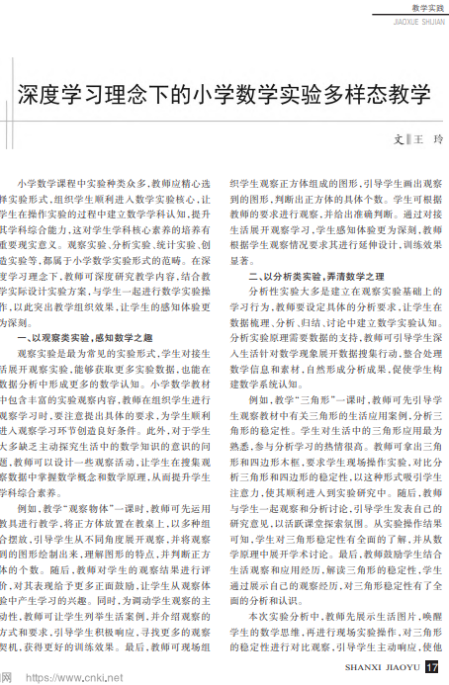

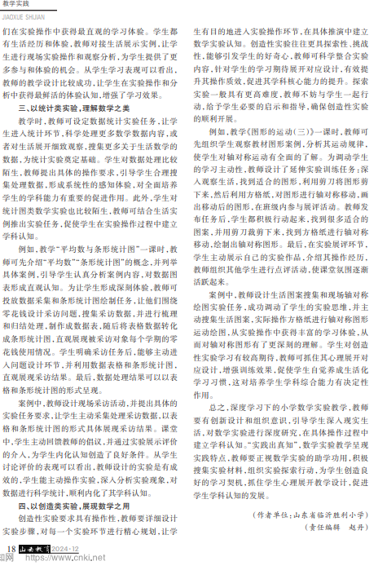

学习反思：在小学数学实验教学过程中，教师要引导学生利用实验素材对数学理论进行解释、对数学猜想进行构建、对数学问题进行解决。在这个过程中学生的数学思维会得到锻炼，不断树立起对数学学科的兴趣和信心。因此，在实际开展教学活动的过程当中，教师要充分结合学生的实际学习情况，对教学内容合理安排，将教学手段不断创新，提升课堂教学质量。